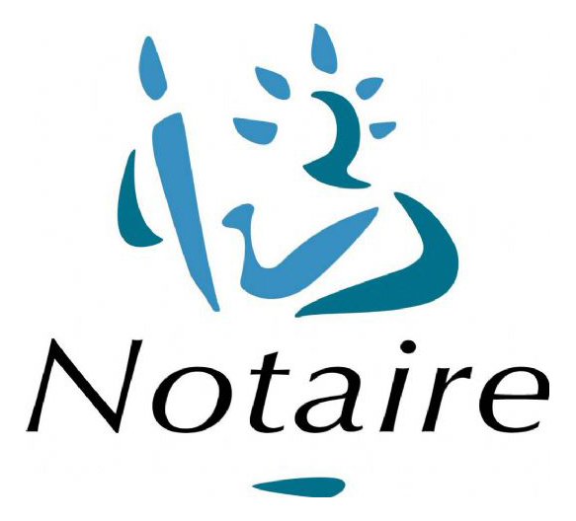

LISTE INDICATIVE DES PIECES ET INFORMATIONS A TRANSMETTRE POUR UN CHANGEMENT DE REGIME MATRIMONIAL

Pour préparer au mieux votre acte, je vous remercie de me transmettre les pièces suivantes :

Concernant chacun des époux:

- Extrait d'acte de naissance de moins de 3 mois.

- Copie recto/verso de la pièce d'identité.

- Questionnaire d'état-civil dûment complété.

- Si l'un des époux est étranger : Traduction en français de son extrait d'acte de naissance par un traducteur assermenté.

- Votre Relevé d'Identité Bancaire signé (pour la restitution du trop-perçu éventuel à la clôture du dossier).

- Le cas échéant, justificatif du placement sous un régime de protection (tutelle, curatelle...).

Concernant votre mariage :

- Extrait d'acte de mariage de moins de 3 mois.

- Copie de votre livret de famille (y compris les pages relatives aux enfants).

- Le cas échéant, copie de votre contrat de mariage.

- Le cas échéant, noms, prénoms et adresses de vos enfants sur papier libre.

Concernant votre patrimoine:

- Tout justificatif de compte bancaire au nom du défunt (et son conjoint).

- Carte grise des véhicules.

Pour les biens immobiliers :

- Titre de propriété.

- Estimation du bien si vous la connaissez.

- Si le bien est en copropriété : coordonnées du syndic.

- Si le bien est loué : copie du bail, coordonnées du locataire.

- Tout justificatif des sommes dues au titre des impôts, prêt(s) en cours...

Afin de nous permettre d'accomplir les premières démarches liées à votre dossier, un acompte de 300 € sera demandé à l'ouverture de celui-ci.
Dès que le dossier sera complet, un projet d'acte vous sera adressé, assorti du montant précis des frais d'acte.

Pour contacter votre notaire :
Ana Brissos
18 Rue de l’Abreuvoir – 92380 GARCHES
Tel : 01.84.78.46.25
Fax : 01.84.78.46.29
Etude.brissos@paris.notaires.fr

